變形遊戲
校名：高雄市光榮國民小學
指導老師：鄭惠珍、郭德慧、周湘錦、陳國文
攤位號碼：210
旨趣(目的)
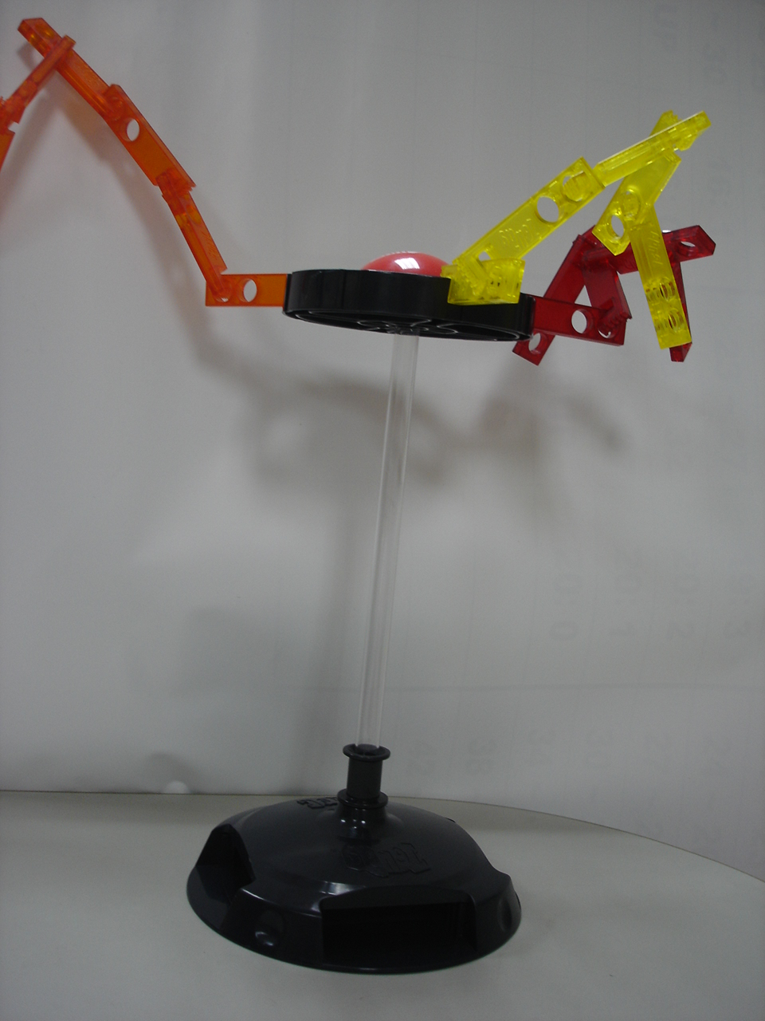
這個遊戲是一種使用平衡的原理，讓遊戲者進行邏輯、策略的討論。培養學生細心與穩定的操作能力。
- 實驗器材：
- 材料：湯匙、叉子、牙籤、杯子
積木、塔座、支柱、外圈、連接環、磁石。
- 事前準備：解說海報、積木台。

- 活動製作過程
遊戲一
將湯匙、叉子、牙籤組成Y字型，用牙籤平衡靠在杯子上。

遊戲二
- 兩人以上共玩。將從三個「基座」放起，取出積木，單手將積木加建到外圈積木上的其中一個洞。
- 將積木鈎到令一件積木上的其中一個洞之中，可向上、可向下、可向外等。
- 如果塔倒了，你就出局了。
- 原理與活動啟示
1.本實驗是槓桿原理、力矩及重心的應用，利用力矩平衡、力平衡、重心和穩定平
衡的遊戲。
2.讓整個系統重心落在塔下方，塔就不會倒塌。
3.當學生加積木有傾斜時，若系統達到靜力平衡時，也就是系統的力和力矩也
達到平衡，會有回復力矩，而不傾倒。

